荣昌区新中医院绿化种植报价表
序号 | 名称 | 规格 |  |  |  | 单位（平方） | 数量 | 参考实拍图 | 栽种价（元） | 苗木合计（元） | 备注
序号 | 名称 | 米径 | 高度CM | 冠幅CM | 密度
1 | 冬青 |  | 140 | 40-50 | 9/m2 | 36 | 330 | 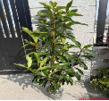  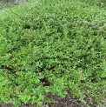
2 | 满天星 |  | 20-25 | 20-25 | 25/m2 | 4 | 100 |  |  |  | 每平方种植25棵
3 | 天门狐冬 |  | 35 | 35 | 7/m2 | 8.5 | 60 | 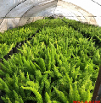 |  |  | 每平方种植7棵
合计
备注：所有报价单内的植物包存活后，验收合格后付款。报价时附相应的资质。

